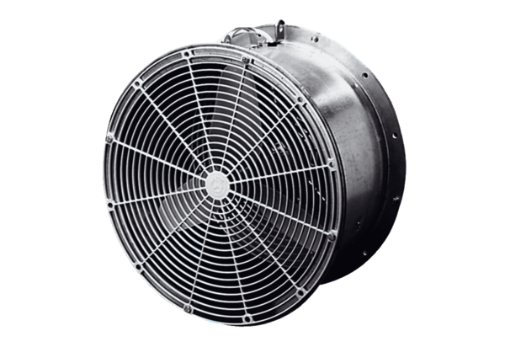Skleníkový ventilátor EFG 20 EObsah dodávky: 1 kusSortiment: C
Typové číslo: 0081.0401Výrobce: MAICO

